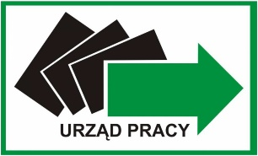 | Wojewódzki Urząd Pracy w Łodzi  ul. Wólczańska 49, 90-608 Łódź  tel. 42 663 02 66/67, fax 42 636 77 97  lowu@wup.lodz.pl  www.wup.lodz.pl

Formularz konsultacji projektu Regionalnego Planu Działań na rzecz Zatrudnienia
na rok 2023 dla województwa łódzkiego
Lp. | Zapis w projekcie RPDZ,  do którego zgłaszane są uwagi | Propozycja zmiany | Uzasadnienie

Podmiot zgłaszający propozycje | Adres | Nr telefonu | Adres e-mail | Imię i nazwisko  osoby do kontaktu

